怀念連达杰牧师
連达杰牧师和我家姐是团友，连师母的弟弟又和我是团友，而连师母的妹妹是我少年时的主日学老师；因此，这个家庭对我来说都有一点认识。
年青时，连牧师在尖浸服事，是我们的传道人，当时觉得他很「神奇」：曾任警察学堂的教官，信主后入神学院，毕业后牧会。当年，当警察信主的人很少，他的故事很特别。我第一次与连牧师合作，是在教会一个活动中「同台演出」话剧，他当然是扮演警察啦！后来我结婚时，也特意邀请他担任婚礼的主席。之后因他另有呼召，离开了尖浸，便很少联络了。

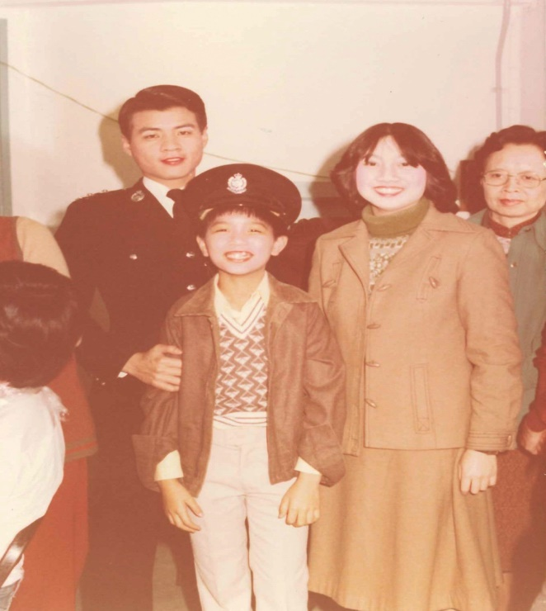

及后，他到差会担任总干事，我也有机会参与差会的事工，再次「碰」到连牧师。他虽然身型有所改变，但仍是温文敦厚，从不发脾气，与以前差不多，用现代人的说话来形容，他「超好人」
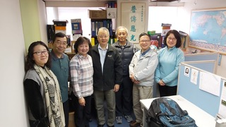

在差会服事的期间，看到连牧对宣教的热诚，从不怕劳苦，有需要时会亲自到工场了解事工的发展。我对宣教的了解和认识，也是从他身上学习的。

再后，他退下了差会的工作，专心完成博士论文和著书。还记得论文的初稿完成后，收到他的讯息，表示「如释重负」，可以轻松一下了。当时正藉尖浸需要物色主任牧师，圣灵提醒我，可以与连牧师分享尖浸的需要。感谢神！第一次与连牧一边喝咖啡，一边分享教会的需要时，连牧给我的回复是正面的，答应回去祷告，顺服神的心意。是神的恩典，再次把连牧师带回他属灵成长的家。当时，他答应只担任「部份时间主任牧师」。老实说，连牧师接受了「部份时间」的薪酬，却是全时间委身服事，教会众人都十分感激他对教会的付出和摆上。

和连牧师在尖浸一起服事的这几年，大大小小的事情都跟他一起商量、处理，对他的认识就更深了。看到神赐他的智慧和耐性，面对难题，他从不着急（至少在表面看不出来），会用手上蓝、红、黑、绿的颜色笔，在纸上写字和画图，把问题一步一步的拆解。所以他每次开会都会带备多种颜色的原子笔和两支荧光笔，会议期间，他一边听，一边写和画，结论就出来了。
连牧有很强的分析能力，也善于教导，是一位学者型的牧师，在他身上实在学了很多功课。
虽然不明白神为何这么快便把他接返天家，但知道父神的心意是最美好的。
连牧师的生命，行事为人，就成了我们的榜样，他以生命感染生命，叫很多人都因他蒙福，得到造就！

连牧师，多谢你！天家再见！

梁陈丽琳 (差会及尖浸同工)

(编者注：本文原刋《浸传网》2021年第二季10-11页。承蒙慨允转载，谨此致谢。)

《环球华人宣教学期刊》第六十五期 Vol 6, No 3 (July 2021)

